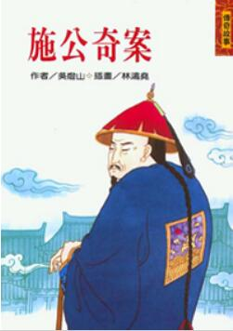
新 书 推 荐
類 別: 青少年文學小說
中文書名：《施公奇案》
作 者：吳燈山/林鴻堯
出 版 社：聯經出版社
代理公司：ANA
出版日期：1998.11.05
頁 數：216頁（平裝＼全彩印刷）
審讀資料：樣書＼部份樣章

內容簡介：

《施公奇案》裡的施公指的是清朝康熙皇帝時代的一位文官—施世倫，他是一個文弱的書生，又因身體有所殘缺，人們背後叫他「施不全」。雖然如此，他仍然滿腔熱血、充滿正義，在朝野間勇敢行事，向貪官污吏和綠林惡霸開刀。在這本書裡，我們可以閱讀到施公的機智，以及寬大的胸襟，並且隨緊湊、離奇的劇情，進入辦案的情境。

作者簡介
吳燈山。國小老師，兒童文學作家。

版權聯絡人：
Dony Hsu ( 许伯全)
Email： service@nurnberg.com.tw∣2366175957＠qq.com

